ТЕХНОЛОГИЧЕСКАЯ КАРТА «ИЗГОТОВЛЕНИЕ ГРЕЧЕСКОЙ МАСКИ ИЗ ГОФРОКАРТОНА »
№  п/п | Этапы работы | Графическое изображение | Инструменты и  материалы
1. | Вырежи из гофрокартона заготовку для маски. | 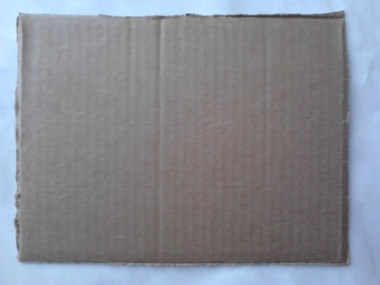 | ножницы,  картон,
2. | На основе нарисуй эскиз греческой маски и обведи контуры фломастером. | 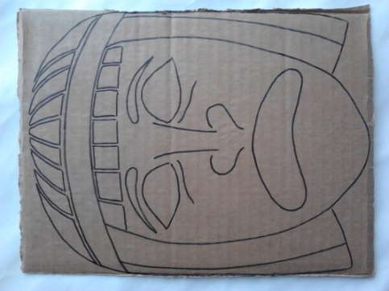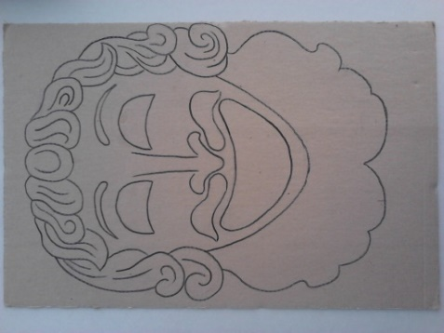 | Карандаши, фломастеры
3. | Вырежи основу маски,  прорежь отверстия для глаз, для рта. | 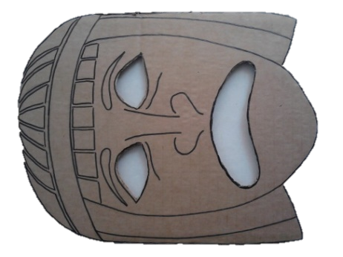 | Канцелярский нож,
4. | Вырежи из цветной бумаги или нарисуй фломастером чёлку, волосы, бороду и др.  Оформи маску. | 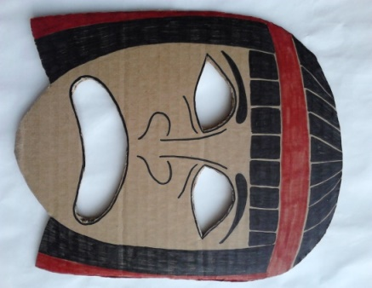 | ножницы,  цветная  бумага, клей ПВА, фломастеры
5. | С обратной стороны маски приклей, прикрепи полоску крепления для головы. | 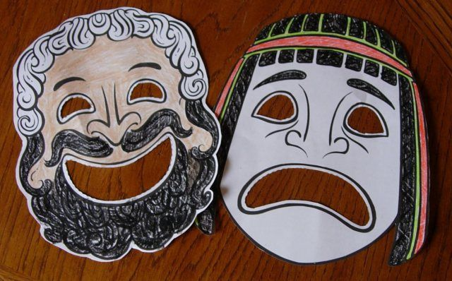 | Бумага, клей, степлер.

ТЕХНОЛОГИЧЕСКАЯ КАРТА «ИЗГОТОВЛЕНИЕ ГРЕЧЕСКОЙ МАСКИ ИЗ ФОЛЬГИ»
№  п/п | Этапы работы | Графическое изображение | Инструменты и  материалы
1. |  |  | фольга
2. | На основе нарисуй эскиз греческой маски и обведи контуры фломастером. |  | Карандаши, фломастеры
3. | Вырежи основу маски,  прорежь отверстия для глаз, для рта. | 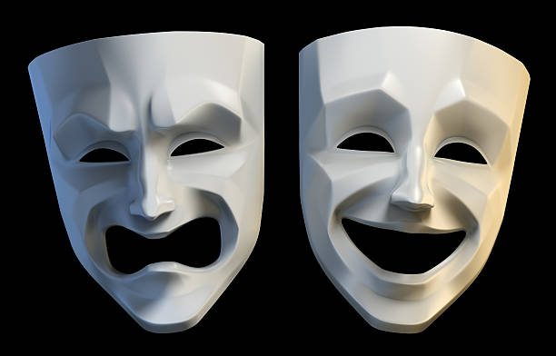   | Канцелярский нож,
4. | Вырежи из цветной бумаги или нарисуй фломастером чёлку, волосы, бороду и др.  Оформи маску. |  | ножницы,  цветная  бумага, клей ПВА, фломастеры
5. | С обратной стороны маски приклей, прикрепи полоску крепления для головы. |  | Бумага, клей, степлер.

